1. Написать функцию для определения количества сотрудников в указанном регионе.

oracle

CREATE OR REPLACE FUNCTION employee_count(

p_office IN VARCHAR2

) RETURN NUMBER

IS

v_e_count NUMBER;

BEGIN

SELECT COUNT(*)

INTO v_e_count

FROM SPERSON sp

JOIN "OFFICE" o ON sp.of_id = o.of_id

WHERE o.office = p_office;

RETURN v_e_count;

END employee_count;

SELECT employee_count('Buenos-Aires') AS employee_count FROM dual;

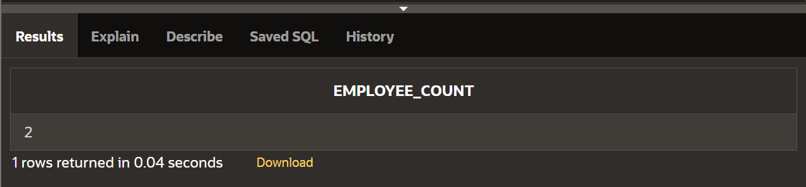

ms sql

CREATE FUNCTION dbo.employee_count(

@p_office NVARCHAR(100))

RETURNS INT

AS

BEGIN

RETURN (

SELECT COUNT(*)

FROM SPERSON sp

JOIN [OFFICE] o ON sp.of_id = o.of_id

WHERE o.office = @p_office

)

END

SELECT dbo.employee_count('Chicago') AS employee_count;

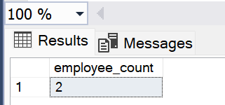

1. Создать подпрограммы, которые будут включать в себя следующие операции:
2. изменение зарплаты указанному сотруднику на заданную величину( 2 параметра: фамилия сотрудника и величина изменения з/пл( если число положительное, то зарплата увеличивается, если отрицательное, то зарплата уменьшается)

исключение – нет сотрудника;

oracle

CREATE OR REPLACE FUNCTION update_salary (

p_e_name IN VARCHAR2,

p_salary_change IN NUMBER

) RETURN VARCHAR2

IS

v_count INTEGER;

v_salary NUMBER;

e_employee_not_found EXCEPTION;

BEGIN

SELECT COUNT(*) INTO v_count FROM EMP WHERE e_name = p_e_name;

IF v_count = 0 THEN

RAISE e_employee_not_found;

END IF;

UPDATE EMP

SET salary = salary + p_salary_change

WHERE e_name = p_e_name

RETURNING salary INTO v_salary;

RETURN ' Зарплата сотрудника: ' || p_e_name || ': ' || v_salary;

EXCEPTION

WHEN e_employee_not_found THEN

RAISE_APPLICATION_ERROR(-20001, 'Нет такого сотрудника: ' || p_e_name);

END update_salary;

BEGIN

DBMS_OUTPUT.PUT_LINE(update_salary('Petrov', 1000));

END;

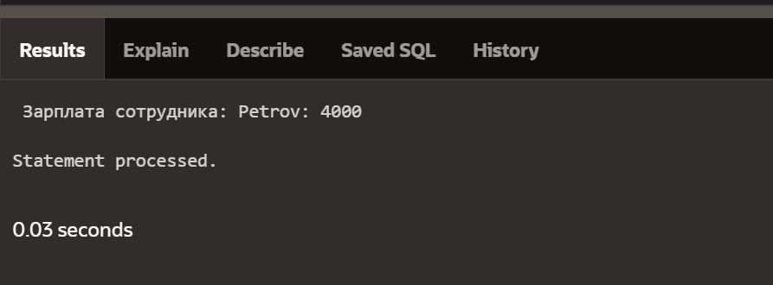

CREATE OR REPLACE PROCEDURE update_salary_proc (

p_e_name IN VARCHAR2,

p_salary_change IN NUMBER

)

IS

v_count INTEGER;

v_new_salary NUMBER;

e_employee_not_found EXCEPTION;

BEGIN

SELECT COUNT(*) INTO v_count FROM EMP WHERE e_name = p_e_name;

IF v_count = 0 THEN

RAISE e_employee_not_found;

END IF;

UPDATE EMP

SET salary = salary + p_salary_change

WHERE e_name = p_e_name

RETURNING salary INTO v_new_salary;

DBMS_OUTPUT.PUT_LINE('Зарплата сотрудника ' || p_e_name ||

' теперь: ' || v_new_salary);

EXCEPTION

WHEN e_employee_not_found THEN

RAISE_APPLICATION_ERROR(-20001, 'Нет такого сотрудника: ' || p_e_name);

END update_salary_proc;

BEGIN

update_salary_proc('Petrov', 1000);

END;

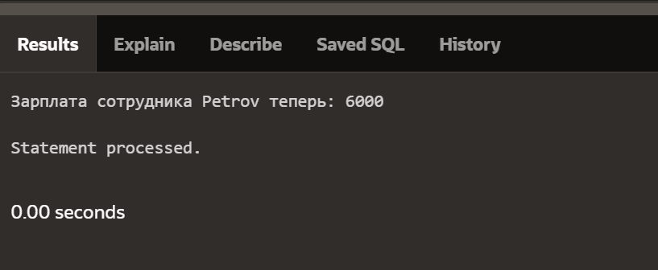

ms sql

CREATE PROCEDURE update_salary (

@p_e_name NVARCHAR(255),

@p_salary_change DECIMAL(10,2)

)

AS

BEGIN

DECLARE @v_count INT;

DECLARE @v_salary DECIMAL(10,2);

SELECT @v_count = COUNT(*) FROM EMP WHERE e_name = @p_e_name;

IF @v_count = 0

BEGIN

RAISERROR ('Нет сотрудника: %s', 16, 1, @p_e_name);

RETURN;

END

UPDATE EMP

SET salary = salary + @p_salary_change

WHERE e_name = @p_e_name;

SELECT @v_salary = salary FROM EMP WHERE e_name = @p_e_name;

PRINT 'Зарплата сотрудника ' + @p_e_name + ': ' + CONVERT(NVARCHAR, @v_salary);

END;

EXEC update_salary

@p_e_name = 'Ivanov',

@p_salary_change = 1000.00;

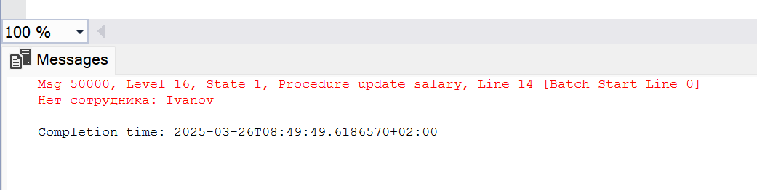

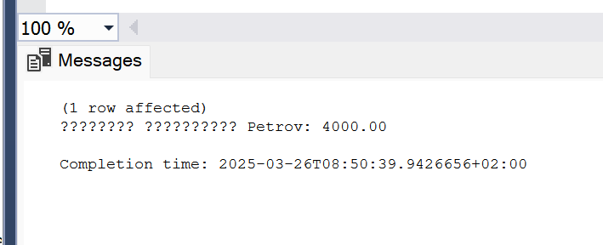

1. Реструктуризация фирмы - отделы с названием Sales перевести Dallas, остальные в New York (процедура без параметров) исключений нет.

oracle

CREATE OR REPLACE PROCEDURE restructure_company

IS

BEGIN

UPDATE DEPT

SET location = CASE

WHEN d_name = 'Sales' THEN 'Dallas'

ELSE 'New-York'

END;

END restructure_company;

select * from dept;

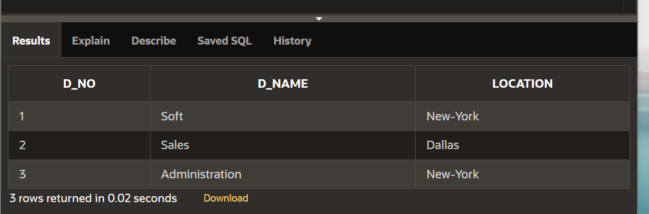

ms sql

CREATE PROCEDURE restructure_company

AS

BEGIN

UPDATE DEPT

SET location = CASE

WHEN d_name = 'Sales' THEN 'Dallas'

ELSE 'New-York'

END;

END;

SELECT * FROM DEPT;

